 | STAATSCOURANT | Nr. 31172
 | STAATSCOURANT | 17 november
 | STAATSCOURANT | 2023
 | Officiële uitgave van het Koninkrijk der Nederlanden sinds 1814.

Bekendmaking wijziging Informatieblad aanduiding van windturbines en windparken op het Nederlandse vasteland, Ministerie van Infrastructuur en Waterstaat
IENW/BSK-2023/334654
De Minister van Infrastructuur en Waterstaat maakt de bijgevoegde wijziging van het Informatieblad aanduiding van windturbines en windparken op het Nederlandse vasteland bekend.
3 november 2023
De Minister van Infrastructuur en Waterstaat,
namens deze,
de Directeur Luchtvaart,
H. van Faassen

INFORMATIEBLAD AANDUIDING VAN WINDTURBINES EN WINDPARKEN OP HET NEDERLANDSE VASTELAND
In relatie tot luchtvaartveiligheid

1. Inleiding en toepassingsgebied
Dit informatieblad is van toepassing op windturbines en windparken op het vasteland van Nederland binnen de geografische grenzen, de Waddenzee, het Markermeer, het IJsselmeer en Zeeuwse wateren.
Dit informatieblad geeft aan in welke gevallen en op welke manier windturbines en windparken, op grond van internationale burgerluchtvaarteisen en -aanbevelingen worden voorzien van markering en obstakellichten ten behoeve van de luchtvaartveiligheid.

2. Algemeen
1. De kleuren, bedoeld in dit document, voldoen aan de normen zoals omschreven in bijlage I.
2. Windturbines en windparken worden door middel van een publicatie bekend gesteld aan luchtvarenden. Hiervoor wordt vóór de realisatie van de windturbine of het windpark het meldformulier obstakels van 100 meter of hoger van bijlage II ingevuld en ingediend bij de Inspectie.
3. Voor de hoogte van een windturbine geldt de som van de ashoogte ten opzichte van het lokale maaiveld1 en de halve rotordiameter (tiphoogte). Voor windturbines op een dijklichaam wordt het maaiveldniveau van het omgrenzende land aangehouden.
4. Voorstellen voor het aanbrengen van markering en obstakellichten op windturbines en windparken worden ter instemming voorgelegd aan de Inspectie.

3. Windturbines te voorzien van markering en obstakellichten
De volgende windturbines worden voorzien van obstakellichten en -markering:
a. Een windturbine die een hoogtebeperkingsvlak voor de vliegveiligheid van een luchthaven in verticale richting penetreert;
b. Een windturbine met een hoogte van 150 meter of meer ten opzichte van het maaiveld;
c. Een windturbine met een hoogte van 100 meter of meer ten opzichte van het maaiveld binnen een afstand van 120 meter van een snelweg of een waterweg;
d. Een windturbine met een hoogte van 100 meter of meer ten opzichte van het maaiveld binnen een laagvlieggebied voor de luchtvaart.

4. Markering van windturbines en windparken
1. Van een windturbine welke voldoet aan de voorwaarden in onderdeel 3 van dit informatieblad worden de rotorbladen, gondel en het bovenste 2/3 gedeelte van de ondersteunende mast uitgevoerd in de kleur wit (conform specificaties en RAL kleuren zoals gedefinieerd in bijlage I).
2. Windturbines welke bestaan uit een vakwerkconstructie worden als volgt van markering voorzien:
a. De rotorbladen en de gondel worden uitgevoerd in de kleur wit.
b. De vakwerkconstructie (ondersteuning van de windturbine) wordt uitgevoerd in zeven contrasterend gekleurde banden van gelijke hoogte. De banden hebben wisselend een rode en witte of een oranje en witte kleur. Hierbij worden de buitenste banden (onderaan en bovenaan de constructie) voorzien van de rode of oranje kleur.

5. Obstakellichten op windturbines en in windparken
1. De volgende windturbines in een windpark waarbij met betrekking tot het windpark of een deel daarvan wordt voldaan aan de voorwaarden in onderdeel 3 van dit informatieblad, worden voorzien van obstakellichten, zoals ook geïllustreerd in bijlage V:
a. Windturbines op de hoekpunten van het windpark;
b. Windturbines op de randen van het windpark, tenzij de maximale horizontale afstand tussen twee windturbines voorzien van obstakellichten minder dan 900 meter bedraagt (zie bijlage V).
c. Windturbines welke in hoogte boven de omringende windturbines uitsteken.
2. Een lijnopstelling van twee of meerdere windturbines wordt in dit verband gezien als een windpark.

6. Locatie en type obstakellichten
1. Windturbines welke op grond van onderdeel 3 en 5 van dit informatieblad moeten worden voorzien van obstakellichten, worden als volgt uitgerust met obstakellichten:
1) Voor de dag- en schemerlichtperiode:
a. Op het hoogste vaste punt een wit flitsend licht met een gemiddelde lichtintensiteit type A, zoals gespecificeerd in bijlage VII.
2) Voor de nachtlichtperiode (dit is ook geïllustreerd in bijlage VI):
a. Op het hoogste vaste punt een rood vastbrandend licht met een gemiddelde lichtintensiteit type C, zoals gespecificeerd in bijlage VII. In dit geval dienen in afwijking van 5.1.b alle windturbines van het windpark van obstakellichten te worden voorzien (voor de nachtlichtperiode).
b. In geval van windturbines met een tiphoogte van 150 meter of meer: Halverwege de ondersteunende mast (gerekend vanaf de gondel)2 , rode, vastbrandende lichten met een lage lichtintensiteit van minimaal 50 candela.
c. In geval van windturbines met een tiphoogte van 210 meter of meer: op circa op 1/3 en 2/3 hoogte van de ondersteunende mast (gerekend vanaf de gondel)3 rood vastbrandende lichten met een lage lichtintensiteit van minimaal 50 candela.
d. Als alternatief voor lid a mogen de windturbines op het hoogste vaste punt worden voorzien van een rood flitsend licht met een gemiddelde lichtintensiteit type B, zoals gespecificeerd in bijlage VII.
2. Het aantal lichtarmaturen per niveau is zodanig dat de windturbine, dan wel het windpark, vanuit elke vliegrichting waarneembaar is.
3. De verspreiding van het licht onder het horizontale vlak mag worden beperkt om hinder op de grond te voorkomen, met inachtneming van de randvoorwaarden in de tabel in bijlage VII4 .
4. Indien de obstakellichten met een LED armatuur worden uitgerust dient deze licht uit te stralen met een golflengte van 750 tot 870 nm (nanometer). Indien aan deze voorwaarde niet kan worden voldaan dient een flitsende (20–60 fpm) infrarood lichtbron te worden toegevoegd (ter hoogte van het LED armatuur) welke licht uitzendt met een golflengte tussen 750 en 870 nm.
5. Flitsende obstakellichten binnen een windpark worden onderling gesynchroniseerd. Binnen een windpark flitsen zij gelijktijdig en gelijkmatig.
6. De exploitant van een windturbine voorzien van obstakellichten is er verantwoordelijk voor dat obstakellichten branden gedurende die periodes van de dag zoals in dit informatieblad is verwoord. (Tijdelijke) uitval van één of meerdere obstakellichten wordt door de exploitant direct gemeld aan Luchtverkeersleiding Nederland (LVNL) via het telefoonnummer (020) 406 2315 of e-mail adres fsc@lvnl.nl. Hierdoor kan LVNL een bericht aan luchtvarenden laten uitgeven. Wanneer de lichten zijn gerepareerd of vervangen meldt de exploitant dit ook bij LVNL zodat zij het bericht aan luchtvarenden in kunnen trekken.

7. Regeling lichtintensiteit
1. Indien de zichtbaarheid tijdens de nachtlichtperiode meer bedraagt dan 5000 meter, mag de nominale lichtintensiteit van de obstakellichten tijdens de nachtlichtperiode tot 30% worden verlaagd, indien de zichtbaarheid tijdens de nachtlichtperiode meer bedraagt dan 10 kilometer mag de lichtintensiteit tijdens de nachtlichtperiode tot 10% worden verlaagd.
2. De zichtbaarheid bedoeld in onderdeel 7 lid 1 van dit informatieblad dient te worden bepaald als een meteorologische zichtbaarheid in overeenstemming met de bepalingen en aanbevelingen van de World Meteorological Organisation (WMO, zie internetsite www.wmo.ch) met een toestel waarvan kan worden aangetoond dat het daarmee in overeenstemming is. Voor de windparken bedraagt de afstand tussen de turbines die uitgerust zijn met apparatuur om de zichtbaarheid te meten en die turbines die daarmee niet zijn uitgerust maximaal 1.500 meter. De meettoestellen voor de zichtbaarheid moeten dicht bij de gondel worden aangebracht. De meest ongunstige waarde die door één van de apparaten binnen het gehele windpark wordt gemeten, dient voor het gehele windpark te worden aangehouden.
3. In geval van defect van een meetapparaat voor de zichtbaarheid worden alle obstakellichten ingeschakeld op een intensiteit van 100%.
4. De exploitant dient aan te kunnen tonen dat bovenstaande criteria worden nageleefd.

8. Obstakelverlichting op basis van naderingsdetectie
1. Optioneel kan gebruik worden gemaakt van het in- en uitschakelen van obstakellichten op basis van naderingsdetectie van luchtvaartuigen. Voorstellen voor het in- en uitschakelen van obstakellichten op basis van naderingsdetectie van luchtvaartuigen worden ter instemming voorgelegd aan de Inspectie.
2. Het verzoek tot instemming, bedoeld onder 1, bevat ten minste de volgende gegevens:
a. beschrijving van de locatie, coördinaten, maximale tiphoogte, kaartmateriaal en het type windturbines;
b. beschrijving van het naderingsdetectiesysteem, inclusief relevante systeemdocumentatie;
c. locatie en coördinaten van het naderingsdetectiesysteem, inclusief bereik, detectiezone, waarschuwingszone en kaartmateriaal;
d. beoordeling van de verstoring van het naderingsdetectiesysteem door objecten in de omgeving door een onafhankelijke deskundige;
e. indien noodzakelijk, de vergunning voor het frequentiegebruik van het naderingsdetectiesysteem van het Agentschap Telecom;
f. validatie, inclusief een vliegtest bij installatie, die aantoont dat het naderingsdetectiesysteem luchtvaartuigen in het detectiegebied afdoende detecteert en dat bij de aanwezigheid van luchtvaartuigen in het waarschuwingsgebied de obstakellichten zijn ingeschakeld;
g. beschrijving van de fail-safemaatregelen van het naderingsdetectiesysteem;
h. de vermelding van de vertegenwoordiger van het windpark verantwoordelijk voor het gebruik van het naderingsdetectiesysteem;
i. beschrijving van het beheer, de inspectie en het onderhoud van het naderingsdetectiesysteem;
j. verklaring en documentatie waaruit blijkt dat aan de in bijlage VIII opgenomen bepalingen wordt voldaan;
k. verklaring dat de detectiegegevens van het naderingsdetectiesysteem alleen worden gebruikt voor het doel van plaatsing van het systeem;
l. verklaring dat op verzoek op grond van een maatschappelijk belang het naderingsdetectiesysteem tijdelijk wordt uitgeschakeld.
3. De exploitant van het windpark draagt er zorg voor dat het naderingsdetectiesysteem na de verkregen instemming en ingebruikname volgens de in het Informatieblad opgenomen eisen blijft functioneren.

9. Windturbines en windparken in aanbouw
1. Een windturbine (lees ook windpark) in aanbouw wordt, wanneer deze voldoet aan de voorwaarden in onderdeel 3 van dit informatieblad, op het hoogste vaste punt voorzien van het voorgeschreven licht overeenkomstig onderdeel 6 van dit informatieblad óf tijdelijk een rood vastbrandend, rondomschijnend obstakellicht met een minimale lichtintensiteit van 50 candela. Wanneer de windturbineconstructie is voltooid (en in bedrijf genomen), moet deze zijn uitgevoerd in overeenstemming met onderdeel 6 van dit informatieblad.
2. Wanneer om praktische redenen niet kan worden voldaan aan het gestelde in lid 1 van dit onderdeel dient dit te worden doorgegeven aan LVNL via het telefoonnummer (020) 406 2315 of e-mail adres fsc@lvnl.nl. Hierdoor kan LVNL een bericht aan luchtvarenden laten uitgeven. Wanneer de lichten zijn geïnstalleerd meldt de exploitant dit ook bij LVNL zodat zij het bericht aan luchtvarenden in kunnen trekken.

10. Afwijkingen
Van dit informatieblad kan worden afgeweken indien kan worden aangetoond dat de veiligheid van het luchtverkeer met deze afwijking niet in gevaar wordt gebracht en sprake is van een gelijkwaardig veiligheidsniveau als beoogd in dit informatieblad. Dit dient door de partij welke van dit informatieblad af wil wijken door middel van een aeronautische studie te worden onderbouwd. De voorgenomen afwijking dient ter instemming aan de Inspectie te worden voorgelegd.

11. Begrippenlijst en definities
Aeronautische studie:
Risicoanalyse uitgevoerd om vast te stellen of de te nemen maatregel of de te plaatsen windturbine of het windpark geen nadelige gevolgen heeft voor de luchtvaartveiligheid. Zowel binnen Nederland als daarbuiten bevinden zich diverse organisaties welke kunnen assisteren tijdens het uitvoeren van een veiligheidsstudie. De veiligheidsstudie dient tenminste inzichtelijk te maken wat de effecten zijn op de luchtvaartveiligheid rekening houdend met het lokale luchtverkeer en luchtruimgebruik, de lokale luchtverkeersregels, snelheid, hoogte en richtingen van waaruit de windturbine of het windpark kan worden benaderd, alsmede de zichtbaarheid van de windturbine of het windpark bij goede weerscondities en bij condities met slecht zicht en een lage wolkenbasis. Voor dit laatste dient van de meest ongunstigste conditie te worden uitgegaan als toegestaan in het lokale luchtruim.
Daglichtperiode:
Deel van een etmaal met een omgevingslichtsterkte groter of gelijk aan 500 cd/m2.
Hoogte:
Maximale tiphoogte van de windturbine ten opzichte van het lokale maaiveld. Voor windturbines op een dijklichaam wordt het niveau van het maaiveld omringend aan dit dijklichaam aangehouden.
Inspectie:
Inspectie Leefomgeving en Transport – Luchtvaart
Luchtvaartautoriteit:
Met betrekking tot de civiele luchtvaart de Inspectie Leefomgeving en Transport – Luchtvaart. Met betrekking tot de militaire luchtvaart de Militaire Luchtvaart Autoriteit.
Markering:
Kleurstelling om de zichtbaarheid van een object tijdens de daglichtperiode te vergroten.
Nachtlichtperiode:
Deel van een etmaal met omgevingslichtsterkte minder of gelijk aan 50 cd/m2.
SAR route:
Route welke wordt gevlogen om zoek- en reddingsoperaties uit te voeren (Search And Rescue).
Schemerlichtperiode:
Deel van een etmaal met omgevingslichtsterkte tussen 50 en 500 cd/m2.
Windturbine:
Windturbine op het vasteland. (Hieronder valt ook een in aanbouw zijnde constructie van een windturbine.) Voor de locatie van de windturbine in het horizontale vlak geldt de locatie van de ondersteunende mast.
Windpark:
Een verzameling windturbines organisatorisch behorend tot één partij. (Hieronder vallen ook in aanbouw zijnde constructies van windturbines en windturbines in een lijnopstelling.)
Dit is een uitgave van:
Ministerie van Infrastructuur en Waterstaat
Postbus 20901 | 2500 EX Den Haag
www.rijksoverheid.nl/ienw
30 oktober 2023

BIJLAGE I KLEUREIGENSCHAPPEN
1. De in dit informatieblad genoemde kleuren van obstakellichten liggen binnen de volgende chromaticiteitsgrenzen zoals vastgesteld door de International Commision on Illumination (CIE), deze zijn ook weergegeven in figuur I – 1:
a. | Rood: | Grens met paars | y = 0.980 – x
 |  | Grens met geel | y = 0.335
b. | Wit: | Grens met geel | x = 0.500
 |  | Grens met blauw | x = 0.285
 |  | Grens met groen | y = 0.440 en y = 0.150 + 0.640x
 |  | Grens met paars | y = 0.050 + 0.750x en y = 0.382
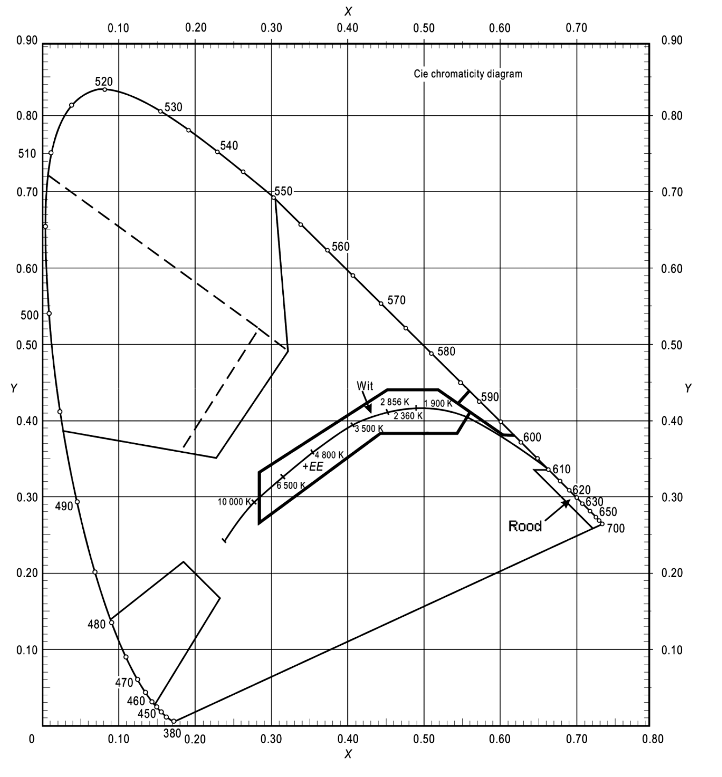
Figuur I – 1 Kleureigenschappen obstakellichten
2. De in dit informatieblad genoemde kleuren van markeringen liggen binnen de volgende chromaticiteitsgrenzen zoals vastgesteld door CIE, deze zijn ook weergegeven in figuur I – 2:
a. | Wit: | Grens met paars | y = 0.010 + x
 |  | Grens met blauw | y = 0.610 – x
 |  | Grens met groen | y = 0.030 + x
 |  | Grens met geel | y = 0.710 – x
 |  | Luminantiefactor | ß= 0.75 (minimum)
Dit correspondeert tenminste met RAL 9001, RAL 9003, RAL 9010 en RAL 9016. De toepassing van RAL 7035 is ook toegestaan. De toepassing van RAL 7038 is eveneens toegestaan, echter wordt aanbevolen RAL 9001, RAL 9003, RAL 9010, RAL 9016 of RAL 7035 te gebruiken.
b. | Rood: | Grens met paars | y = 0.345 – 0.051x
 |  | Grens met wit | y = 0.910 – x
 |  | Grens met oranje | y = 0.314 + 0.047x
 |  | Luminantiefactor | ß = 0.07 (mnm)
Dit correspondeert met RAL 3000, RAL 3020, RAL 3024 en RAL 3026.
c. | Oranje: | Grens met rood | y = 0.285 + 0.100x
 |  | Grens met wit | y = 0.940 – x
 |  | Grens met geel | y = 0.250 + 0.220x
 |  | Luminantiefactor | ß = 0.20 (mnm)
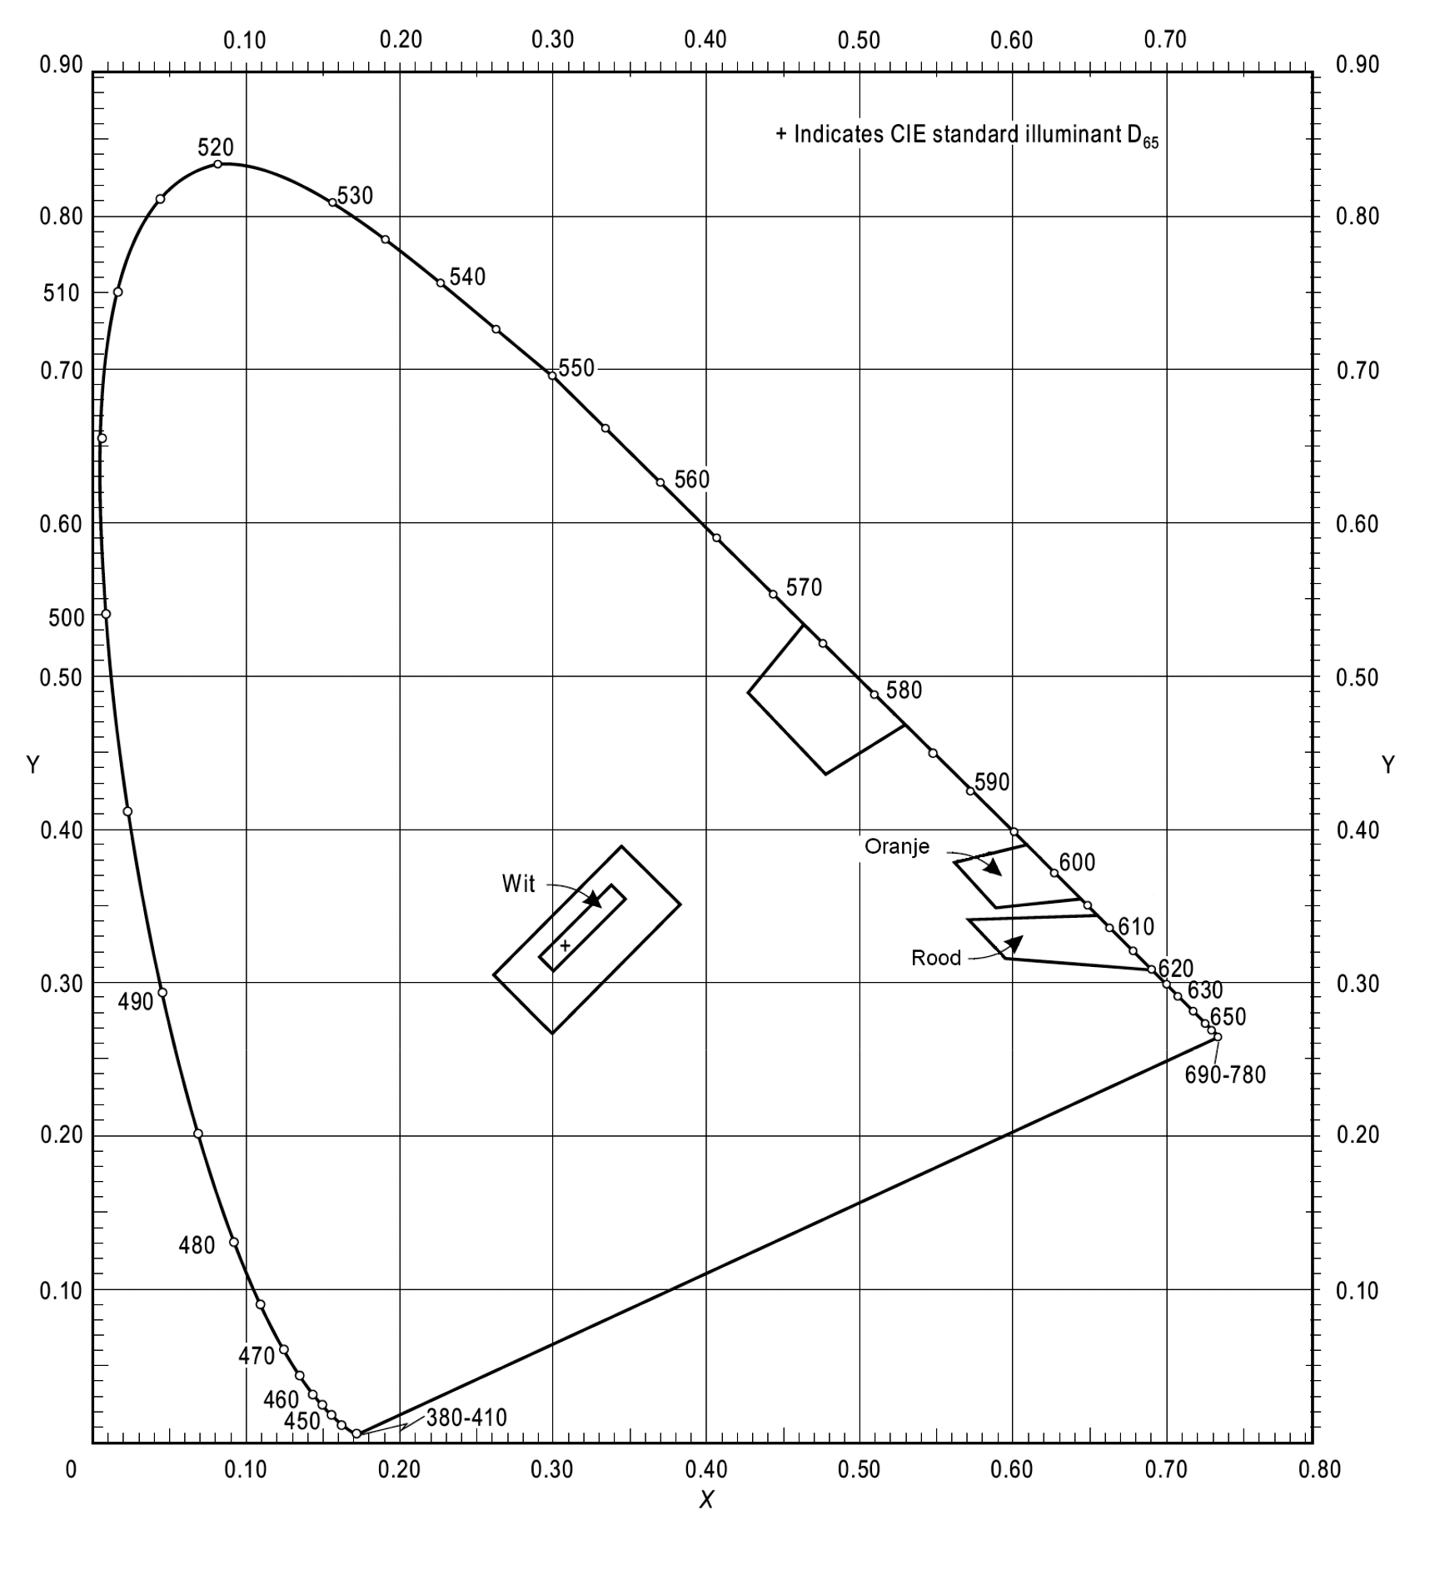
Figuur I – 2 Kleureigenschappen markering windturbines

BIJLAGE II MELDINGSFORMULIER WINDTURBINES EN WINDPARKEN
Dit meldingsformulier is te raadplegen via:
https://www.ilent.nl/onderwerpen/luchtvaartobstakels

BIJLAGE III DEFINITIE SNELWEGEN EN WATERWEGEN
Waar in dit informatieblad over snelwegen wordt gesproken worden alle wegen aangeduid met een ‘A’ nummer bedoeld.
Waar in dit informatieblad over waterwegen wordt gesproken wordt één of meerdere van de volgende waterwegen bedoeld:
– Nieuwe Waterweg
– Noordzeekanaal
– Amsterdam-Rijn Kanaal
– (Neder)Rijn en Lek
– Waal en Merwede
– Maas
– IJssel
– Noord-Hollands Kanaal
– Randmeren rond Flevoland
– Kanaal van Gent naar Terneuzen
– Kust van het Markermeer en het IJsselmeer
– Hollandsch Diep
– Hartelkanaal
– Philipskanaal
– Westerschelde
– Kanaal door Zuid-Beveland

BIJLAGE IV SAR ROUTES
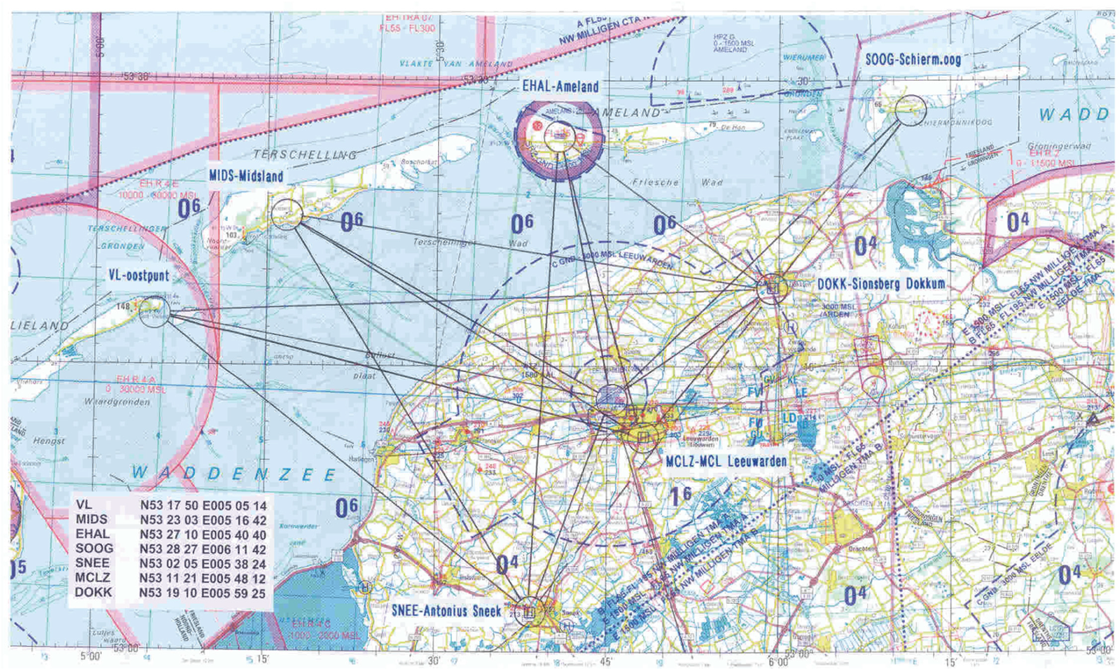
Figuur IV – SAR routes boven Noord Nederland, weergegeven met een doorgetrokken lijn.

BIJLAGE V LOCATIE OBSTAKELLICHTEN IN WINDPARK
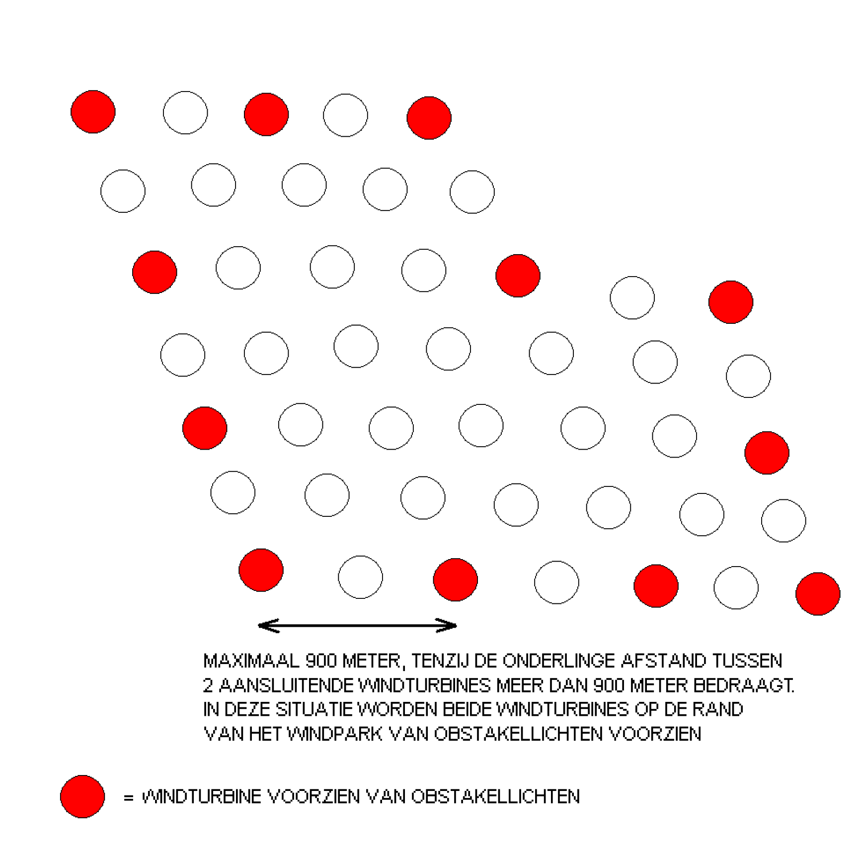
Figuur V – 1 Windturbines te voorzien van obstakellichten in een windpark
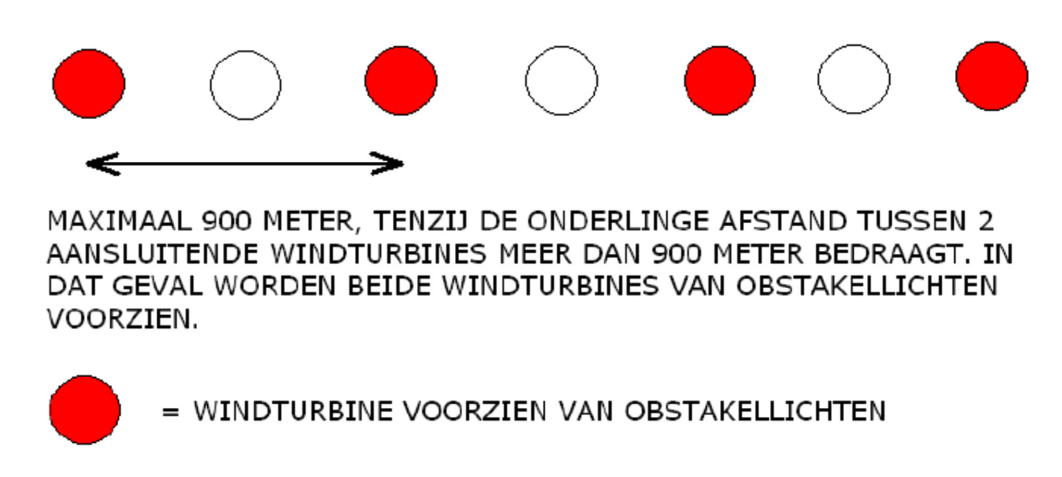
Figuur V – 2 Windturbines te voorzien van obstakellichten in een lijnopstelling
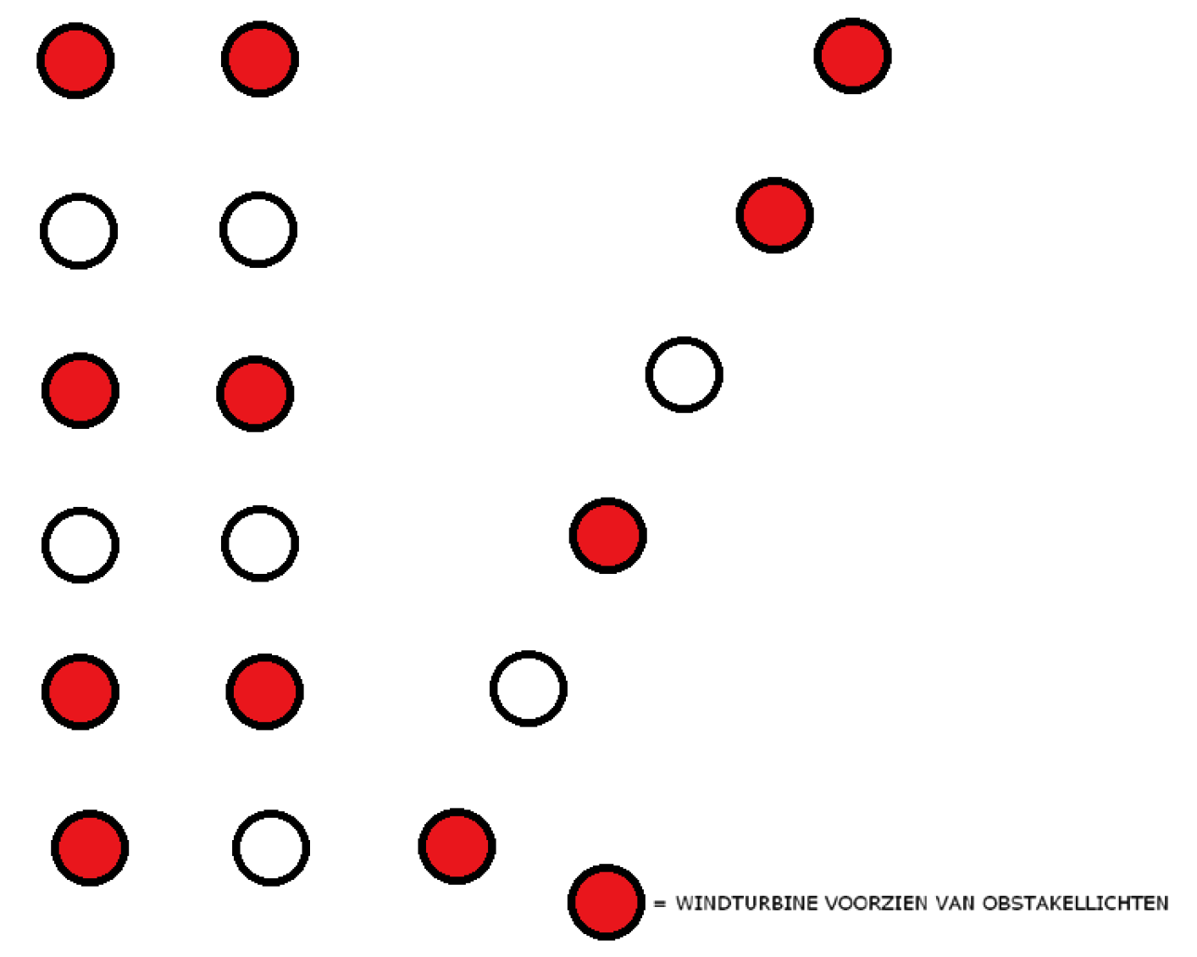
Figuur V – 3 Windturbines te voorzien van obstakellichten in een voorbeeldopstelling waarbij de afstand tussen de windturbines 450 meter bedraagt, met uitzondering van de afstand tussen de windturbines in de twee divergerende lijnen.

BIJLAGE VI LOCATIE OBSTAKELLICHTEN OP WINDTURBINE
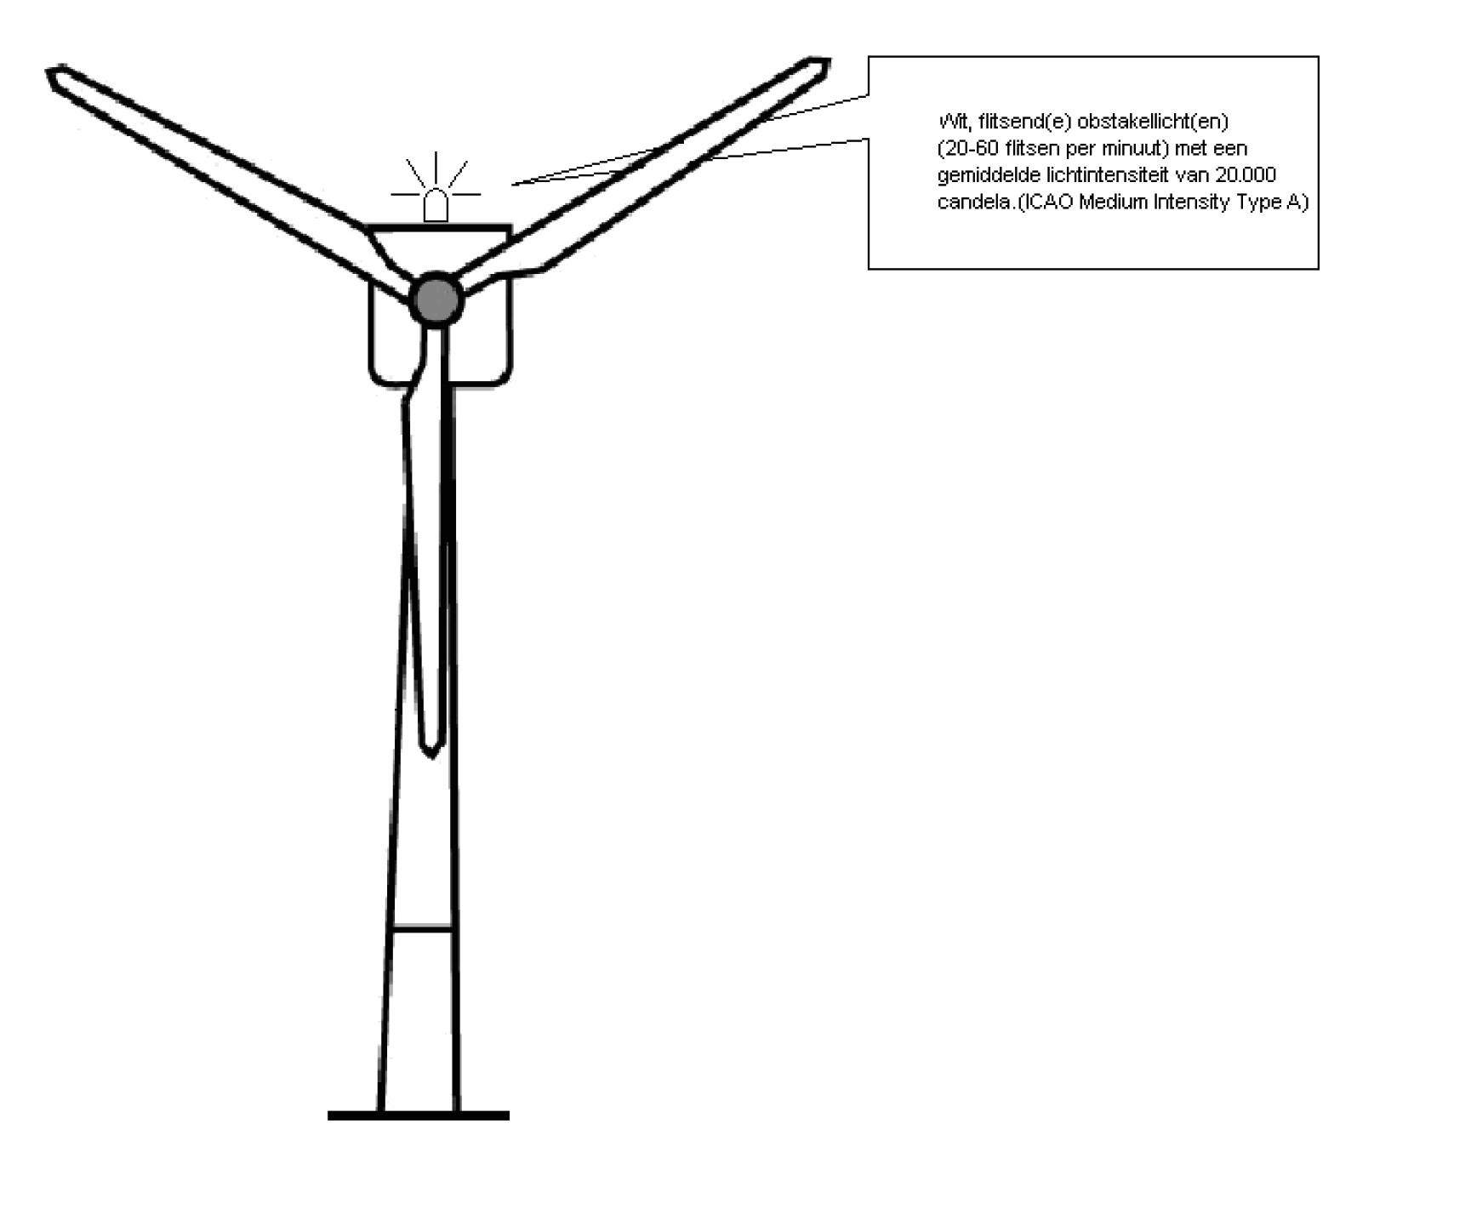
Figuur VI – 1 obstakellichten windturbine tijdens de dag- en schemerlichtperiode
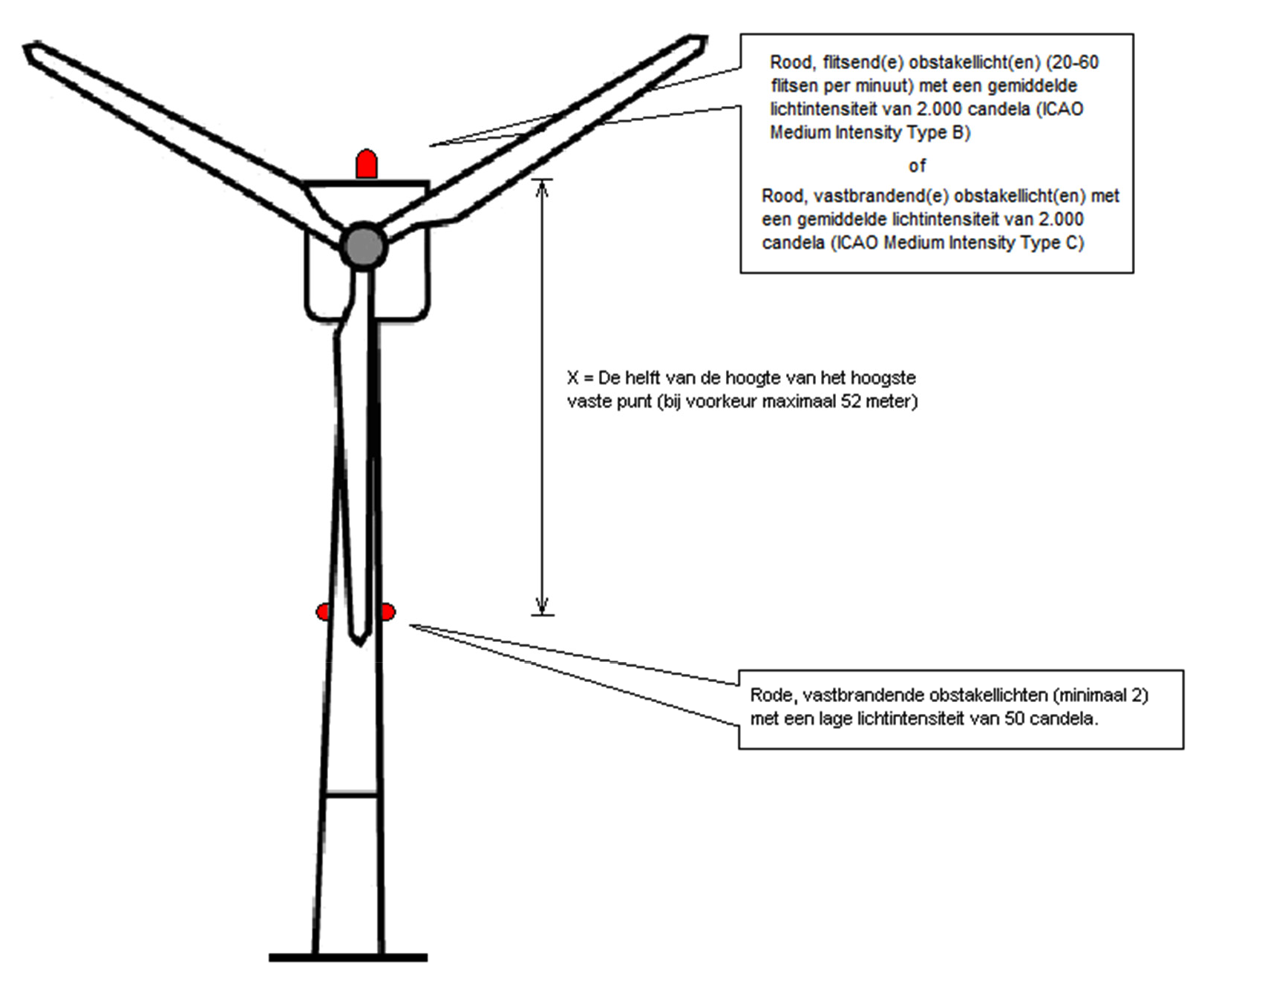
Figuur VI – 2 obstakellichten windturbine met maximale hoogte tot 210 meter tijdens de nachtlichtperiode
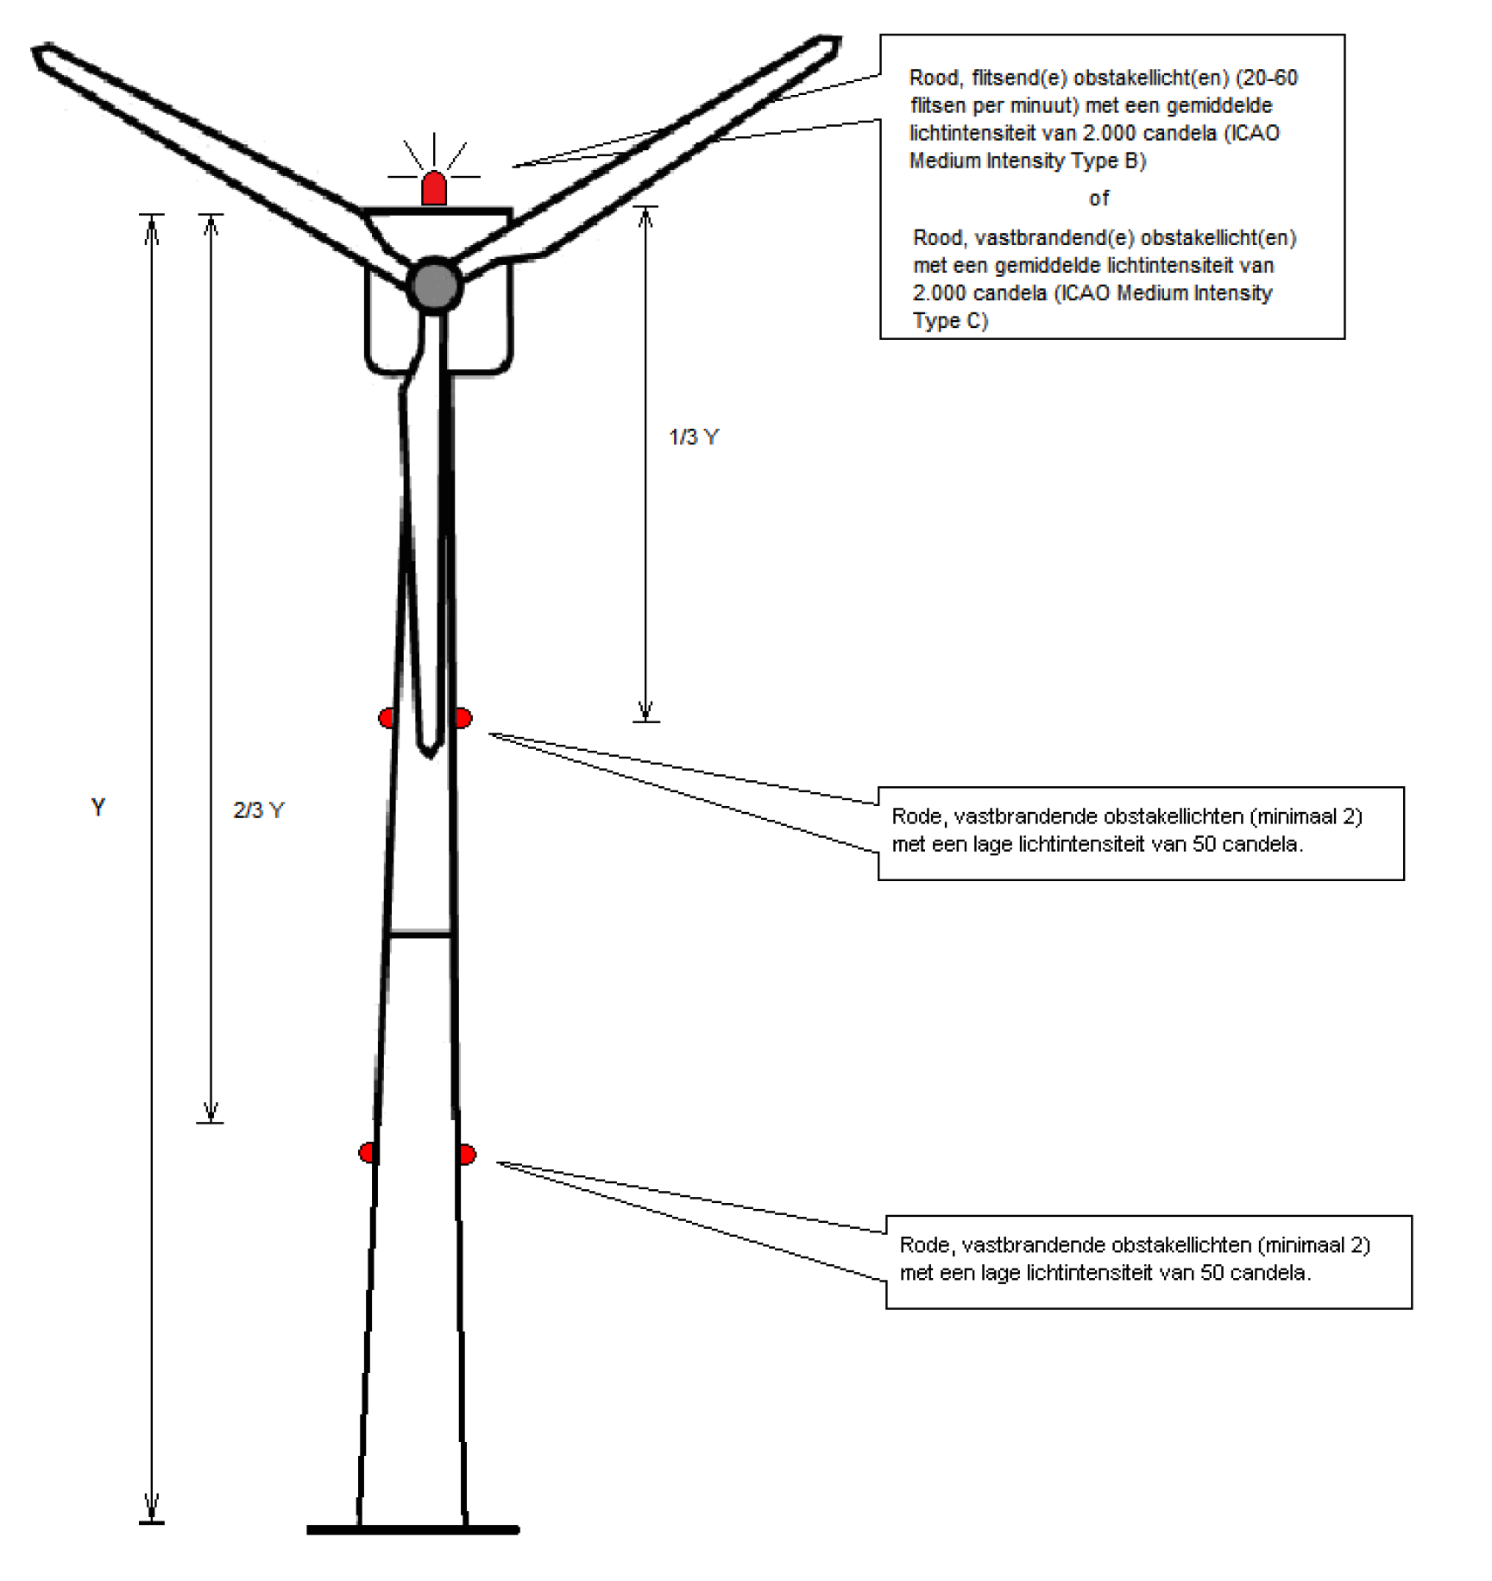
Figuur VI – 4 obstakellichten windturbine 210 meter of hoger tijdens de nachtlichtperiode

BIJLAGE VII TYPE OBSTAKELLICHTEN
Type licht | Kleur  (a) | Signaaltype  (flits snelheid) | Piek intensiteit (cd)  bij gegeven achtergrond verlichting |  |  | Spreiding verticale bundel  (c) | Intensiteit (cd) ter hoogte van gegeven elevatie hoeken bij horizontaal geplaatste lichteenheid (d)
Type licht | Kleur  (a) | Signaaltype  (flits snelheid) | Boven 500 cd/m2 | 50–500 cd/m2 | Beneden 50 cd/m2 | Spreiding verticale bundel  (c) | –10° (e) | –1° (f) | ± 0° (f) | +6 ° | +10°
Lage intensiteit,  (vast obstakel) | Rood | Vastbrandend | n.v.t. | n.v.t. | 50 mnm | 10° | – | – | – | 50 mnm  (g) | 50 mnm  (g)
Gemiddelde intensiteit,  Type A | Wit | Flitsend  (20–60 fpm) | 20.000 (b)  ± 25% | 20.000 (b)  ± 25% | 2.000 (b)  ± 25% | 3° mnm | 3% max | 50% mnm  75% max | 100%  mnm | – | –
Gemiddelde intensiteit,  Type B | Rood | Flitsend  (20–60 fpm) | n.v.t. | n.v.t. | 2.000 (b)  ± 25% | 3° mnm | – | 50% mnm  75% max | 100%  mnm | – | –
Gemiddelde intensiteit,  Type C | Rood | Vastbrandend | n.v.t. | n.v.t. | 2.000 (b)  ± 25% | 3° mnm | – | 50% mnm  75% max | 100%  mnm | – | –
Hoge intensiteit,  Type A | Wit | Flitsend  (40–60 fpm) | 200.000 (b)  ± 25% | 20.000 (b)  ± 25% | 2.000 (b)  ± 25% | 3°–7° | 3% max | 50% mnm  75% max | 100%  mnm | – | –
Opmerking: Deze tabel bevat geen gegevens inzake horizontale bundel. In de meeste situaties is 360° dekking rond een obstakel vereist. Het aantal lichten dat nodig is om aan deze eis te voldoen hangt af van de horizontale spreiding van het licht en de vorm van het obstakel.
a) Zie chromaticiteitsdiagram in bijlage I.
b) Effectieve intensiteit, zoals vastgesteld in overeenkomst met ICAO Aerodrome Design Manual, Part 4.
c) Bundel spreiding is gedefinieerd als de hoek tussen twee richtingen in een vlak waarvoor de intensiteit gelijk is aan 50% van de laagste toegestane waarde van de intensiteit getoond in de kolommen “Piek intensiteit (cd) bij gegeven achtergrond verlichting”. De bundel is niet noodzakelijk symmetrisch ten opzichte van de elevatie hoek waarbij de piek intensiteit optreedt.
d) Elevatiehoeken zijn afgeleid van de horizontaal.
e) Intensiteit op een gespecificeerde horizontale radiaal als een percentage van de actuele piekintensiteit op dezelfde radiaal wanneer wordt geopereerd onder de intensiteiten zoals getoond in de kolom “Piek intensiteit (cd) bij gegeven achtergrond verlichting”.
f) Intensiteit op een gespecificeerde horizontale radiaal als percentage van de laagste toegestane waarde van de intensiteit getoond in de kolom “Piek intensiteit (cd) bij gegeven achtergrond verlichting”.
g) In aanvulling op gespecificeerde gegevens moeten lichten voldoende intensiteit hebben om zichtbaarheid te garanderen onder elevatiehoeken tussen ±0° en 50°.
fpm – flitsen per minuut
n.v.t. – niet van toepassing

BIJLAGE VIII BEPALINGEN NADERINGSDETECTIE

Obstakelverlichting op basis van naderingsdetectie
1. Optioneel kan gebruik worden gemaakt van naderingsdetectie van luchtvaartuigen bij het in- en uitschakelen van obstakellichten op een windturbine vanaf 15 minuten na het einde van de daglichtperiode tot de aanvang van de daglichtperiode, zoals bedoeld in het Besluit luchtverkeer 2014.
2. Als naderingsdetectie wordt toegepast is op de gondel van de van obstakelverlichting voorziene windturbines een flitsende infrarood lichtbron ingeschakeld.
3. Het is niet toegestaan een naderingsdetectiesysteem te gebruiken zonder toestemming van de Inspectie Leefomgeving en Transport.
4. Het naderingsdetectiesysteem wordt niet toegepast in de volgende obstakelvrije gebieden van een luchthaven: approach surface, take-off climb surface, inner horizontal surface en conical surface, zoals bedoeld in hoofdstuk 4 van ICAO Annex 14, Volume I.
5. Het naderingsdetectiesysteem wordt niet toegepast in de outer horizontal surface rond een luchthaven, tenzij een aeronautische studie aantoont dat de veiligheid van het vliegverkeer door de toepassing niet in gevaar wordt gebracht.
6. Het naderingsdetectiesysteem bevat een detectiezone die zich op een afstand van ten minste 7 km van het obstakel bevindt.
7. het naderingsdetectiesysteem bevat een waarschuwingszone die zich op een afstand van ten minste 5,5 km van het obstakel bevindt.
8. In de detectiezone en waarschuwingszone worden luchtvaartuigen ten minste tussen een hoogte van 300 en 2.000 voet ten opzichte van het maaiveld gedetecteerd door het naderingsdetectiesysteem.
9. Het naderingsdetectiesysteem heeft de capaciteit om minimaal 50 luchtvaartuigen te kunnen detecteren in de detectiezone.
10. Indien het signaal van een in detectie genomen luchtvaartuig in de detectiezone door onbekende oorzaak niet meer wordt gedetecteerd, wordt de obstakelverlichting gedurende 10 minuten ingeschakeld.
11. Indien een luchtvaartuig zich in de waarschuwingszone bevindt is de obstakelverlichting ingeschakeld.
12. De obstakelverlichting op een windturbine kan worden uitgeschakeld als:
a. er geen luchtvaartuig in het waarschuwingsgebied is; en
b. de systeemintegriteit is gegarandeerd.
13. De obstakelverlichting blijft gedurende minimaal 1 minuut branden nadat een luchtvaartuig het waarschuwingsgebied heeft verlaten.
14. Bij het naderingsdetectiesysteem wordt de stroomvoorziening van het systeem bewaakt.
15. Het naderingsdetectiesysteem voert ten minste iedere 24 uur een interne zelfcontrole uit met een testsignaal.
16. Bij constatering van een defect of falen van een systeem of component wordt de obstakelverlichting ingeschakeld (fail-safe ontwerp).
17. Het is toegestaan een combinatie van methoden voor naderingsdetectie te gebruiken voor de detectie van luchtvaartuigen.
18. De Inspectie Leefomgeving en Transport verleent toestemming voor het gebruik van een naderingsdetectiesysteem als de exploitant de goede werking van de volgende systeemfuncties aantoont:
a. aansturing van alle systeemcomponenten;
b. detectie van luchtvaartuigen;
c. zelfdiagnose om continu de systeemintegriteit te controleren;
d. registratie van de bedrijfsstatus, waaronder de signalen van detectoren, de activatie commando’s, de status van de communicatiesystemen, de status van de besturingseenheid en de status van de obstakelverlichting, voor een periode van 30 dagen;
e. interface voor het aansturen van het aangesloten verlichtingssysteem.
19. Het verzoek om toestemming, bedoeld in artikel 18, bevat ten minste de volgende gegevens:
a. beschrijving van de locatie, coördinaten, maximale tiphoogte, kaartmateriaal en het type windturbines;
b. beschrijving van het naderingsdetectiesysteem, inclusief relevante systeemdocumentatie;
c. locatie en coördinaten van het naderingsdetectiesysteem, inclusief kaartmateriaal, bereik, detectiezone en waarschuwingszone;
d. eventueel de aeronautische studie, zoals bedoeld in artikel 5;
e. validatie, inclusief een vliegtest, die aantoont dat het naderingsdetectiesysteem luchtvaartuigen in de detectiezone en waarschuwingszone afdoende detecteert en dat bij de aanwezigheid van luchtvaartuigen in de waarschuwingszone de obstakellichten zijn ingeschakeld;
f. beschrijving van de fail-safe maatregelen van het naderingsdetectiesysteem;
g. de vermelding van de exploitant van de windturbine of het windpark en de persoon verantwoordelijk voor het gebruik van het naderingsdetectiesysteem;
h. beschrijving van het beheer, de inspectie en het onderhoud van het naderingsdetectiesysteem;
i. verklaring dat de detectiegegevens van het naderingsdetectiesysteem alleen worden gebruikt voor het doel van plaatsing van het systeem.
20. De vliegtest bevat in ieder geval de vliegpatronen in hoogte en koers rond de windturbine om de goede werking van het systeem aan te tonen.
21. De exploitant van de windturbine, waarbij een naderingsdetectiesysteem wordt gebruikt, bewaakt de omgeving van de windturbine op structurele veranderingen die invloed kunnen hebben op het functioneren van het naderingsdetectiesysteem.
22. De exploitant van de windturbine draagt zorg dat het naderingsdetectiesysteem ook bij veranderingen in de omgeving van de windturbine adequaat blijft functioneren.
23. Het naderingsdetectiesysteem houdt een logboek bij met in ieder geval detectiegegevens, activering en de systeemstatus van de voorgaande 30 dagen.
24. Er worden periodieke inspecties van het naderingsdetectiesysteem uitgevoerd overeenkomstig de instructies van de fabrikant of leverancier om te waarborgen dat het systeem zich in bedrijfszekere toestand bevindt.
25. Als onderdeel van het onderhoud controleert de exploitant het functioneren van het naderingsdetectiesysteem ten minste iedere 6 maanden.
26. De rapporten van de inspecties, zoals bedoeld in artikel 24 en 25, worden jaarlijks door de exploitant aan de Inspectie Leefomgeving en Transport verzonden en door de exploitant ten minste twee jaren bewaard.
Transponder gebaseerd naderingsdetectiesysteem:
27. In aanvulling op de algemene bepalingen over naderingsdetectie worden de volgende bepalingen in acht genomen indien een naderingsdetectiesysteem wordt gebruikt waarbij van transpondersignalen gebruik wordt gemaakt.
28. Het naderingsdetectiesysteem kan de volgende transpondersignalen ontvangen in het waarschuwingsgebied en hiermee adequaat de obstakelverlichting inschakelen:
– Mode S/ELS
– Mode A/C
29. Andere door luchtvaartuigen uitgezonden signalen mogen door het op transponders gebaseerd naderingsdetectiesysteem als aanvulling worden gebruikt voor het inschakelen van de obstakelverlichting, maar niet voor het logisch uitsluiten van activatie die op basis van de in artikel 28 genoemde signalen moet plaats vinden.
30. Overige signalen van het Mode-S systeem mogen worden gebruikt voor het logisch uitsluiten en de interpretatie van de signalen genoemd in artikel 28, indien het signaal aan de volgende kwaliteitscriteria voldoet:
– Surveillance Integrity Level (SIL) ≥ 1
– System Design Assurance (SDA) ≥ 1
– Navigation Accuracy Category-Position (NACp) ≥ 7
31. Actieve ondervraging van transponders en ingrepen in het systeem van de luchtverkeersleiding ten behoeve van de werking van het naderingsdetectiesysteem zijn niet toegestaan.
Radar gebaseerd naderingsdetectiesysteem:
32. In aanvulling op de algemene bepalingen over naderingsdetectie worden de volgende bepalingen in acht genomen indien een naderingsdetectiesysteem wordt gebruikt waarbij de detectie geschiedt op basis van radarsignalen.
33. De gegevens ten behoeve van het verzoek tot instemming, zoals bedoeld in artikel 21, bevatten tevens:
– de beoordeling van de verstoring van het naderingsdetectiesysteem door een onafhankelijke deskundige;
– het voornemen tot afgifte van de vergunning voor het frequentiegebruik van het naderingsdetectiesysteem van het Agentschap Telecom;
34. In de detectiezone en waarschuwingszone worden objecten met een minimale radardoorsnede van 2m2 of groter tot een radiale snelheid van 300 knopen van het obstakel gedetecteerd.

1 Onder maaiveld wordt verstaan de hoogte van het plaatselijke grondoppervlak.
2 Wanneer in een windpark windturbines met een verschillende ashoogte worden geïnstalleerd mogen de lichten halverwege de ondersteunende mast, in afwijking van dit artikel, op gelijke hoogte worden aangebracht.
3 Wanneer in een windpark windturbines met een verschillende ashoogte worden geïnstalleerd mogen de lichten op 1/3 en 2/3 hoogte van de ondersteunende mast, in afwijking van dit artikel, op gelijke hoogte worden aangebracht.
4 Deze voorwaarde geeft aan dat afscherming van obstakellichten onder het horizontale vlak wordt toegestaan, mits de voorwaarden in de tabel in bijlage VII worden gerespecteerd. De tabel in bijlage VII is gebaseerd op de internationale voorschriften opgesteld door ICAO. Hierin is gedefinieerd onder welke hoeken, zowel verticaal als horizontaal, een bepaald type obstakellicht licht moet uitstralen. Omdat deze voorwaarden in een aantal gevallen ook bepalen dat het licht tot enkele graden onder het horizontale vlak zichtbaar moet zijn zullen obstakellichten niet in alle gevallen onder het horizontale vlak afgeschermd kunnen worden. Daarnaast wijst de praktijk uit dat afscherming onder het horizontale vlak weinig effect heeft op het waarnemen van het obstakellicht op lange afstand. Om de beleving van lichthinder te minimaliseren worden in dit informatieblad andere mogelijkheden geboden waaronder het toepassen van regeling van de lichtintensiteit en het toepassen van vastbrandende obstakellichten in de nachtlichtperiode.

